1.1 Grundgrößen des elektrischen Stroms
- AB: 1.1a Lügendetektor
Stoffe, die den elektrischen Strom gut leiten, heißen Leiter (Bsp.: Kupfer, Eisen, Aluminium, Kohle, Graphit, Salzwasser,…).
Stoffe, die den elektrischen Strom nicht leiten, heißen Isolatoren (Bsp.: Glas, Holz, Porzellan, Keramik, Kunststoffe, Luft…).
Reines, destilliertes Wasser leitet nur sehr schlecht.
Merke:
Elektrischer Strom kann nur in einem geschlossenen Stromkreis fließen.
Beispiel und Wiederholung: Schaltplan
Entwirf eine Zeichnung eines Stromkreises, mit dessen Hilfe du verschiedene Gegenstände auf ihre Leitfähigkeit hin untersuchen kannst!
- Selbstständige, beliebige Zeichnungen der Schüler zulassen
- Schaltplan mit üblichen Konventionen (Symbolen)
Ein einfacher Stromkreis besteht aus einer Batterie, einem Schalter und einer Glühlampe.

Ein Wasserstromkreis als Modell
Skizze eines Wasserstromkreises mit unten angegebenen Bauteilen (Schritt für Schritt – beginnend mit zwie Kanistern, von denen Wasser von einem in den anderen fließen soll.)
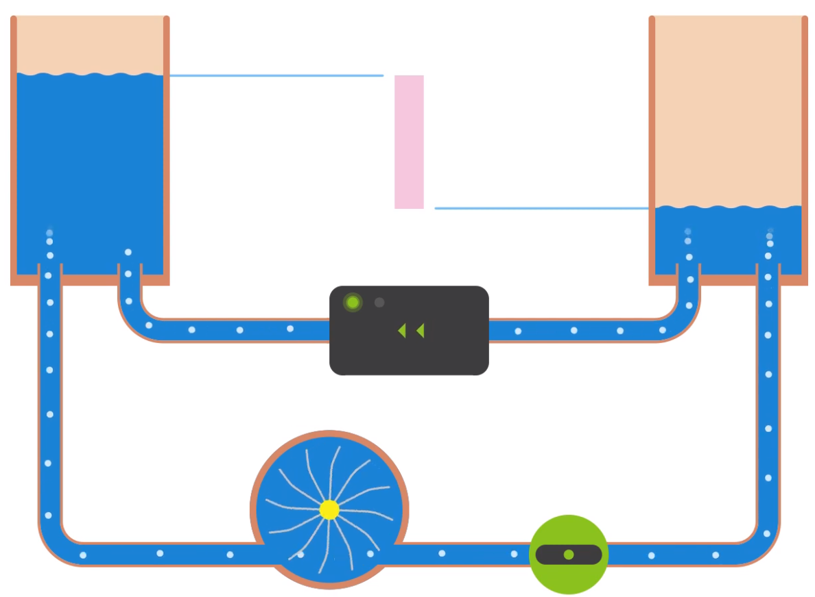
Siehe auch : https://www.leifiphysik.de/elektrizitaetslehre/einfache-stromkreise/grundwissen/stromkreismodelle#:~:text=Das%20Wasserrad%20dient%20als%20Anzeigeger%C3%A4t,Wasserfluss%2C%20eine%20%22Wasserstromkreis%22.
Analogien/Entsprechungen
Elektrischer Stromkreis | Wasserstromkreis
Elektrische Quelle | Pumpe
Schalter | Ventil
Kabel | Wasserrohr
Elektronen | Wasser
Glühlampe | Turbine
Licht | Drehbewegung

Beachte die Definition der Stromrichtung
Die Stromrichtung gibt die Bewegungsrichtung einer positiven Ladung an.
Sie zeigt also vom Pluspol zum Minuspol.
In elektrischen Leitern bewegen sich alledings negativ geladene Elektronen von Minuspol zu Pluspol, also entgegen der „Stromrichtung“.
In leitenden Flüssigkeiten bewegen sich aber auch positive Ladungen vom Plus- zum Minuspol, also in Stromrichtung.

Dies wurde ab SJ 21/22 – 2. Durchlauf – weggelassen; kein LP-Inhalt!
Was bedeutet aber „elektrischer Stromfluss?“
Atommodell:
Jedes Atom eines Stoffes besteht aus positiv geladenen __________________, sowie elektrisch neutralen __________________________, die zusammen den ____________________bilden, und entsprechend vielen __________________ geladenen __________________, die an __________________ gebunden sind.
Skizze: Heliumatom

In guten Leitern gibt ein ________ ein ____________________ an die „Gemeinschaft aller Atome“ ab. Es ist dann im betreffenden ____________ frei ____________________.
Merke:
Stromfluss ist die Bewegung von _______________________. In guten Leitern wie Kupfer sind das _________________________ .
Die Stromrichtung ist durch die Bewegungsrichtung einer positiven Ladung festgelegt, sie zeigt also vom ____________________ zum ________________ und ist somit der Bewegungsrichtung der _______________________________ entgegengesetzt.

Was bedeutet aber „elektrischer Stromfluss?“
Atommodell:
Protonen
Jedes Atom eines Stoffes besteht aus positiv geladenen __________________, sowie elektrisch neutralen __________________________, die zusammen den ____________________bilden, und entsprechend vielen __________________ geladenen __________________, die an __________________ gebunden sind.
den Kern
Elektronen
negativ
Atomkern
NeutronenProtonen
Skizze: Heliumatom

Elektron
Atom
In guten Leitern gibt ein ________ ein ____________________ an die „Gemeinschaft aller Atome“ ab. Es ist dann im betreffenden ____________ frei ____________________.
beweglich
Stoff
Merke:
Ladungen
Stromfluss ist die Bewegung von _______________________. In guten Leitern wie Kupfer sind das _________________________ .
Elektronen
Die Stromrichtung ist durch die Bewegungsrichtung einer positiven Ladung festgelegt, sie zeigt also vom ____________________ zum ________________ und ist somit der Bewegungsrichtung der _______________________________ entgegengesetzt.
Elektronen
Minuspol
Pluspol

Einführung: Youtube-Filmchen „Sturzflut“ (etwa „Sturzflut kommend von Ellmau Richtung Kufstein!“)
https://www.youtube.com/watch?v=20gx9f552pI
Vergleich verschiedener Wasserströme:
Durch Angabe der
$$Stromstärke= \frac{Wassermenge}{Zeit}$$
„Je mehr Wasser in einer bestimmten Zeit, desto stärker der Strom.“

Dies übertragen wir nun auf den elektrischen Strom:
Mit Skizze und Leifiapplet:
https://www.leifiphysik.de/elektrizitaetslehre/elektrische-grundgroessen/grundwissen/ladung-und-strom-einfuehrung

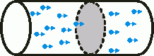
$$Stromstärke= \frac{Ladung}{Zeit}$$
Kurz:
$I= \frac{Q}{t}$ mit der Einheit 1 Ampere (1A)
Größenordnung:
Bei einer Stromstärke von 1A bewegen sich 6000 Billionen, also $6∙{10}^{18}$ Elektronen pro Sekunde durch einen Leiterquerschnitt. Die Elektronen selbst sind dabei aber sehr langsam ( ca. 1mm pro sekunde).
Vorsicht! Bereits eine Stromstärke von 0,025A=25mA kann tödlich sein!
S. 18f lesen; Beispiele typischer Stromstärken auf Seite 19
Aufgaben auf Seite 19 / 5 (Modell des Wasserstromkreises)

Im Folgenden sollen die SuS im Buch die Seite 22 und 23 lesen.
Anschließend werden die Lücken in folgendem Text gefüllt:
Die elektrische Spannung
Damit sich Wasser in einem Stromkreis bewegt, muss es zu Beginn höher sein, als am Ende. Je höher zu Beginn, desto stärker wird es angetrieben.
Damit sich zum Beispiel Elektronen in einem Leiter bewegen, muss eine Spannungsquelle (z.B. Batterie) an ihrem Minuspol einen Elektronenüberschuss und an ihrem Pluspol einen Elektronenmangel bereitstellen.
Je stärker dieser Unterschied, desto stärker werden die Elektronen angetrieben. Diesen Unterschied nennt man die elektrische Spannung U.
Ihre Einheit ist das Volt (1V). Im Wasserkreislauf entspricht sie dem Höhenunterschied zwischen Anfang und Ende.

Die elektrische Spannung
Damit sich Wasser in einem Stromkreis _________________________, muss es zu Beginn __________________ sein als _______________________________. Je ________________ zu Beginn, desto _______________wird es angetrieben.
Damit sich zum Beispiel ________________________ in einem Leiter bewegen, muss eine Spannungsquelle (z.B. Batterie) an ihrem ______________________ einen Elektronen-________________________________ und an ihrem Pluspol einen Elektronen-____________________________ bereitstellen.
Je stärker dieser __________________________, desto _____________werden die Elektronen angetrieben.
Diesen Unterschied nennt man die ____________________________________
Ihre Einheit ist das ___________________. Im Wasserkreislauf entspricht sie dem ______________________________________zwischen Anfang und Ende.

Die elektrische Spannung
Damit sich Wasser in einem Stromkreis _________________________, muss es zu Beginn __________________ sein als _______________________________. Je ________________ zu Beginn, desto _______________wird es angetrieben.
Damit sich zum Beispiel ________________________ in einem Leiter bewegen, muss eine Spannungsquelle (z.B. Batterie) an ihrem ______________________ einen Elektronen-________________________________ und an ihrem Pluspol einen Elektronen-____________________________ bereitstellen.
Je stärker dieser __________________________, desto _____________werden die Elektronen angetrieben.
Diesen Unterschied nennt man die ____________________________________
Ihre Einheit ist das ___________________. Im Wasserkreislauf entspricht sie dem ______________________________________zwischen Anfang und Ende.

Methode: Stromstärke richtig messen
Buch Seite 20f in Übung oder im UR: lesen und anschließend mündlich zusammenfassen:
- Baue das Amperemeter in Reihe in den Stromkreis ein. Das Kabel, das vom Pluspol kommt in die Buchse „A“, das andere in die Buchse „COM“.
- Betreibsschalter auf A= (oder DCA: Gleichstrom) im größten auswählbaren Bereich.
Skizze ergänzen!

Methode: Spannung richtig messen
Buch Seite 24 in Übung oder im UR: lesen und anschließend mündlich zusammenfassen:
- Baue das Voltmeter parallel in den Stromkreis ein, also immer zwischen zwei Stellen des Stromkreises. Das Kabel, das vom Pluspol kommt in die Buchse „V“, das andere in die Buchse „COM“.
- Betreibsschalter auf V= (DCV: Gleichstrom) im größten auswählbaren Bereich.
Skizze ergänzen

Übung:
Buch Seite 24 „Experimente und Aufgaben“ evtl in der Übung mit Flachbatterien und Lämpchen…

So viel Strom…
Wir unterscheiden folgende Arten von Strömen:
- Bei Gleichstrom fließt der Strom immer in die gleiche Richtung (Anwendung bei: Leuchtdioden, Computerchips, Akkus,…).
- Bei Wechselstrom wechselt der Strom seine Richtung. (Anwendung: In unserem „Haushaltsnetz“ wechselt der Strom 50mal pro Sekunde seine Richtung – er hat eine „Frequenz von 50 Hertz (Hz)“
Die Spannung im Haushaltsnetz beträgt etwa 230V. Sie wird vom Kraftwerk durch Überlandleitungen von 20kV bis 380kV übertragen und in Umspannwerken auf 230V umgewandelt. Netzgeräte wandeln sie abermals in eine niedrigere Spanung um und machen bei Bedarf aus der Wechselspannung eine Gleichspannung (Bsp.: Ladegerät eines Smartphones).

Lies den Text auf Seite 25 und fülle die Lücken!

So viel Strom…
Wir unterscheiden folgende Arten von Strömen:
- Bei __________________________fließt der Strom immer in die __________ Richtung (Anwendung bei: Leuchtdioden, Computerchips, Akkus,…).
- Bei Wechselstrom _____________ der Strom seine _____________________. (Anwendung: In unserem „Haushaltsnetz“ wechselt der Strom 50mal pro ________________ seine _____________________ – man sagt, er hat eine „Frequenz von 50 Hertz (Hz)“
Die _______________________ im Haushaltsnetz beträgt etwa 230V.
Sie wird vom _____________________________ durch Überlandleitungen mit 20kV bis ______ übertragen und in Umspannwerken auf __________umgewandelt. Netzgeräte wandeln sie abermals in eine ___________________ Spannung um und machen bei Bedarf aus der Wechselspannung eine _______________________ (Bsp.: __________________________________________________________).

So viel Strom…
Wir unterscheiden folgende Arten von Strömen:
- Bei __________________________fließt der Strom immer in die __________ Richtung (Anwendung bei: Leuchtdioden, Computerchips, Akkus,…).
- Bei Wechselstrom _____________ der Strom seine _____________________. (Anwendung: In unserem „Haushaltsnetz“ wechselt der Strom 50mal pro ________________ seine _____________________ – man sagt, er hat eine „Frequenz von 50 Hertz (Hz)“
Die _______________________ im Haushaltsnetz beträgt etwa 230V.
Sie wird vom _____________________________ durch Überlandleitungen mit 20kV bis ______ übertragen und in Umspannwerken auf __________umgewandelt. Netzgeräte wandeln sie abermals in eine ___________________ Spannung um und machen bei Bedarf aus der Wechselspannung eine _______________________ (Bsp.: __________________________________________________________).

Der elektrische Widerstand
Durch verschiedene Bauteile kann bei gleicher anliegenden Spannung U eine andere Stromstärke fließen.
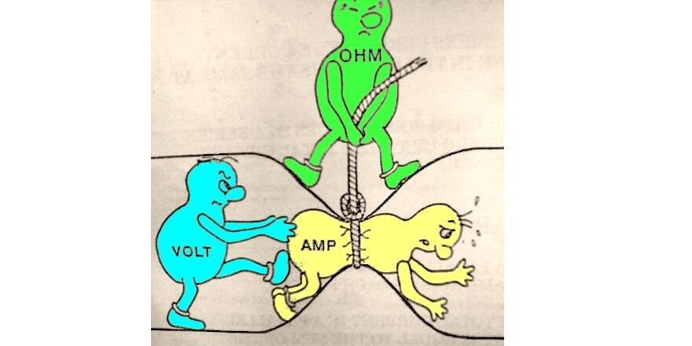
Der elektrische Widerstand R eines Bauteils gibt man, wie stark der elektrische Strom durch dieses Bauteil gehemmt wird. Die Einheit ist 1 Ohm ($1Ω$). Im Allgemeinen gilt: Je größer der Widestand, desto kleiner die Stromstärke.
Wir definieren daher:
$R=\frac{U}{I}$ und damit gilt: $\left[R\right]=1\frac{V}{A}=1Ω$
Beispiele:
Isolatoren leiten den Strom nicht. Ihr Widerstand ist extrem groß.
Wasserstrom: Das Rohr ist „verstopft“ (kein Hohlraum in der Leitung).
Wir sprechen von einem Kurzschluss, wenn die Pole der Spannungsquelle quasi direkt miteinander verbunden sind. Der Widerstand ist fast gleich null. Die Stromstärke ist dann sehr groß.
Aufgabe (Buch S. 27)
Bestimme den Widerstand einer Lampe, durch die bei 6,0V ein Strom der Stärke 400mA fließt.
…
Weitere Beispiele zu Berechnungen: S. 29

